Сведения о продаже пустующего жилого дома в соответствии с Указом Президента Республики Беларусь от 24 марта 2021 г. № 116 «Об отчуждении жилых домов в сельской местности и совершенствовании работы с пустующими домами», постановлением Совета Министров Республики Беларусь от 23 сентября 2021г. №547 «О реализации Указа Президента Республики от 24 марта 2021 г. № 116»

Наименование объекта | Одноэтажный бревенчатый жилой дом
Местонахождение объекта | Витебская область, Шарковщинский район, Радюковский сельсовет,  д.Бондары-Старые, ул.Поселковая, д.4.
Продавец объекта | Радюковский сельский исполнительный комитет  211920, Витебская область, аг.Радюки, ул.Маркова, д.19
Описание объекта | Капитальное строение зарегистрировано в регистре недвижимости, инвентарный номер 212/С-3041  год ввода в экплуатацию – 1972,  назначение – здание одноквартирного жилого дома,  дом бревенчатый, одноэтажный, одноквартирный, общей площадью – 44,0 кв.м.,  земельный участок не зарегистрирован в регистре недвижимости, составные части и принадлежности, их износ:  основное строение (70%); бревенчатый сарай (70%); колодец (70%).
Цена объекта, бел. рублей | 45,00 (одна базовая величина)
Адрес, время и порядок приема заявок | 211920, Витебская область, аг.Радюки, ул.Маркова, д.19  время приема с 8.00 до 17.00 по рабочим дням, заявки принимаются до истечения 30 календарных дней со дня опубликования сведений о  продаже пустующего дома
Контактные телефоны | Председатель Радюковского сельисполкома 8 (02154) 6-35-40,  моб. тел. +37529 2248025  Управляющий делами Радюковского сельисполкома 8 (02154)  6-35-67

Фото
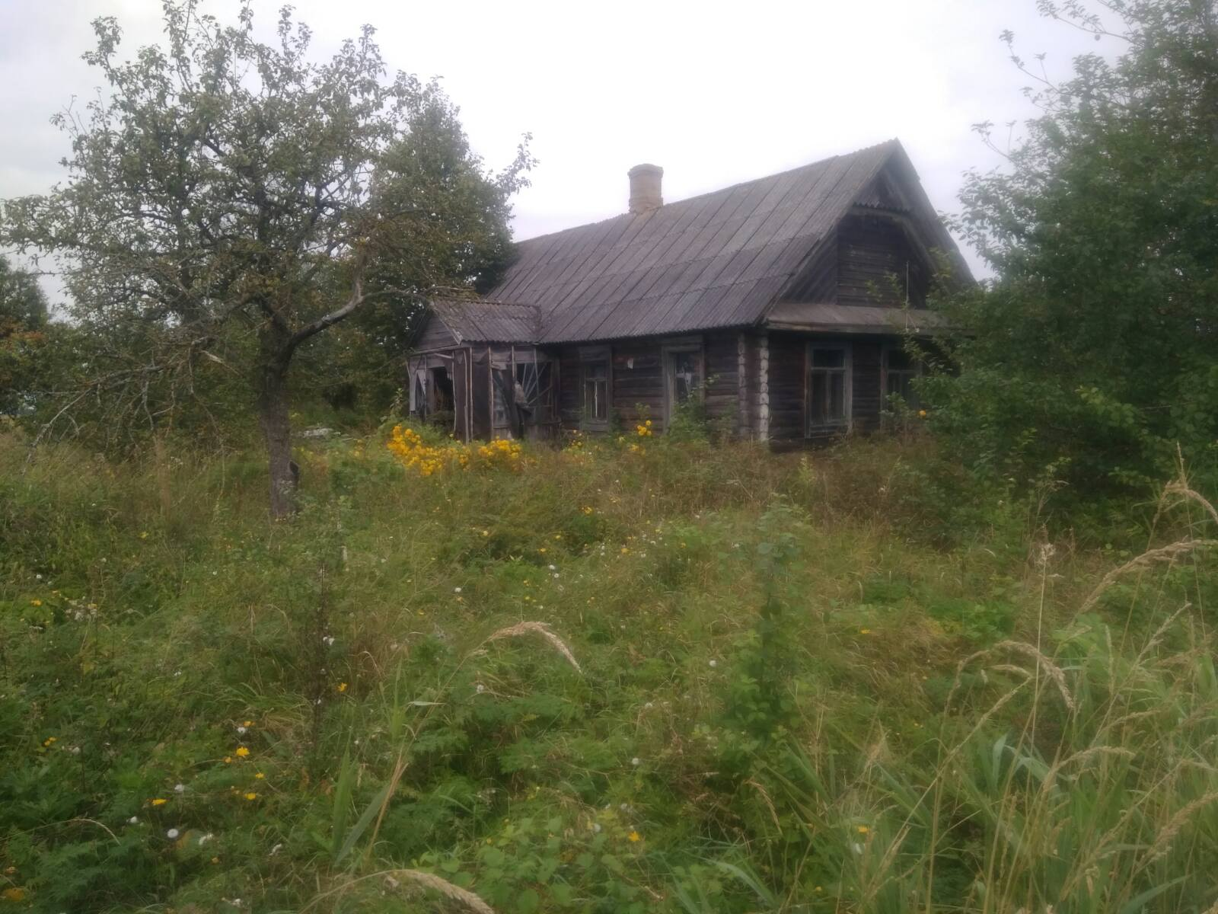
Претендентом на покупку пустующего жилого дома до истечения 30 календарных дней (до 06.08.2026 г.) со дня опубликования сведений о прямой продаже пустующего жилого дома представляются лично либо через своего представителя в местный исполнительный комитет следующие документы:
заявка по форме, утвержденной Государственным комитетом по имуществу;
гражданином – копия документа, удостоверяющего личность, без нотариального засвидетельствования;
представителем гражданина – доверенность, оформленная в соответствии с требованиями законодательства;
индивидуальным предпринимателем – копия свидетельства о государственной регистрации без нотариального засвидетельствования;
представителем или уполномоченным должностным лицом юридического лица Республики Беларусь – доверенность, выданная юридическим лицом, или документ, подтверждающий полномочия должностного лица, копии документов, подтверждающих государственную регистрацию юридического лица, без нотариального засвидетельствования, документ с указанием банковских реквизитов юридического лица;
представителем или уполномоченным должностным лицом иностранного юридического лица – копии учредительных документов и выписка из торгового реестра страны происхождения (выписка должна быть произведена в течение года до подачи заявки) либо иное эквивалентное доказательство юридического статуса в соответствии с законодательством страны происхождения с засвидетельствованным в установленном порядке переводом на белорусский или русский язык, доверенность или документ, подтверждающий полномочия должностного лица, документ о финансовой состоятельности, выданный обслуживающим банком или иной кредитно-финансовой организацией, с засвидетельствованным в установленном порядке переводом на белорусский или русский язык (верность перевода или подлинность подписи переводчика должны быть засвидетельствованы нотариусом или лицом, уполномоченным совершать нотариальные действия).
В случае поступления двух и более заявок от претендентов на покупку пустующего дома его продажа будет осуществляться по результатам аукциона.

